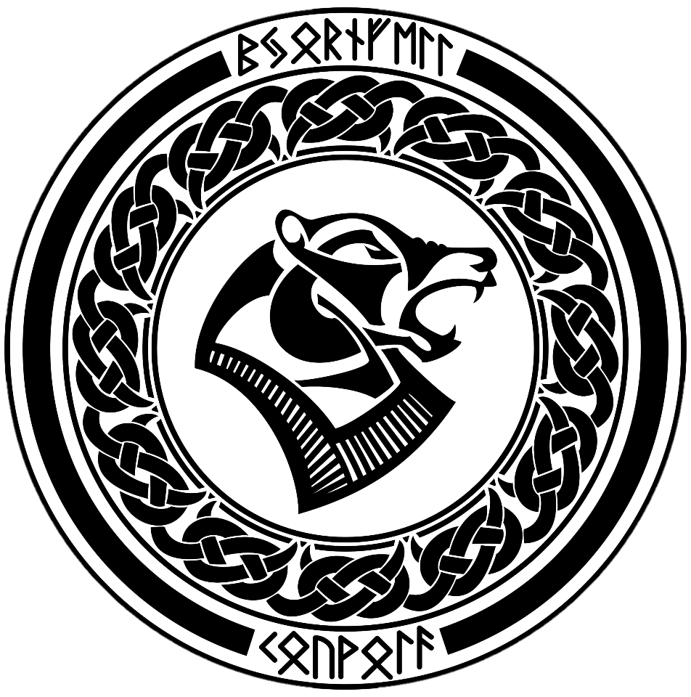

On Jaarlin päiväkäskyn aika - se tietää taistelua

Kouvolan Karhujoukko järjestää Luovin leirikeskuksessa osoitteessa Luovintie 130 Kotka 10.-12.7.2026
treenileirin ja yhdistyksen syntymäpäiväjuhlan.
Ja haluamme kutsua juuri teidät kanssamme taistoon ja juhlaan.

Perjantaina paikalle saa saapua klo 15.00 alkaen ja sunnuntaina leirikeskus on oltava tyhjänä klo 16.00 mennessä.

Leiripaikassa on 18-henkeä vetävä päärakennus, saunarakennus, grillikota ja jalkapallo/leirikenttä. Grillipaikat ovat kodassa ja rannalla.
Muualle ei ole lupa tehdä tulia.

Björnfell tarjoaa leirille aamukahvit ja -puurot (la-su) sekä juhliin pääruoka lihat sekä lisukeleivät. Feastiin toivomme osallistujilta nyyttärimeiningillä tarjottavia (esim. jotain omalta kylältä paikallista), jotta pääsemme kunnon juhlatunnelmaan täysin vatsoin. Tuotavien ruokien ilmoittamislomake sähköpostin liitteenä.

Pääasiallinen majoittuminen tapahtuu teltoissa leirialueella. Björnfell tarjoaa telttamajoitusta 3 teltan verran joihin noin 18 henkeä mahtuu majoittumaan. Lisäksi mökin sisätiloissa saattaa olla tarjolla rajallinen määrä majoituspaikkoja, mutta niiden saatavuutta ei voida taata kaikille osallistujille. Sisätiloissa majoittuville kuitenkin huomiona että lauantain pidot vietetään samassa rakennuksessa ja melua saattaa riittää pitkälle yöhön.

Päärakennuksessa on kaksi sisävessaa (hätäisimmille on käytössä myös ulkokäymälät), iso keittiö ja iso ruokasali, jonne mahtuu syömään ja iltaa viettämään.
Keittiössä on ruuanvalmistus- ja ruokailuastiastot n. 30 henkilölle, laitosliesi, kylmäsailytystilat ja astianpesukone. Varautukaa omilla astioilla, että varmasti riittää kaikille.

Saunarakennuksessa on suihkut. Saunan päälle on mahdollisuus käydä uimassa, leiri sijoittuu meren rantaan ja alueella on puhdas uimaranta.
Sauna on puulämmitteinen.

Perjantaina on tarkoitus leiriytyä sekä tutustua ympäristöön ja kanssa taistelijoihin. Illasta voi halukkaat ottaa vapaata sparria.

Lauantaiksi on suunniteltu ohjelmaa erilaisten harjoitusten muodossa sekä Björnfellin soturikilpa johon ovat tervetulleet kaikki. Pieniä palkintoja luvassa.
Myöhemmin lauantai-iltana on Björnfellin 10-vuotis syntymäpäiväjuhla ja sen kunniaksi pidämme isot feastit.

Treenileirin alustava aikataulu:

Pe:
Klo 15.00 Saapuminen, Leiriytyminen
Vapaata sparria ja taistelua
Rentoa illan viettoa
Halukkaille sauna

La:
Klo 8.00-10.00 Aamupala
Klo 10.00-12.00 Treenipajat: Tekniikkaa ja Linjataistelua.
Klo 12.00 Tauko
Klo 13.00-14.00 Linjataistelua
Klo 14.00 Tauko
Klo 14.30-15.30 Lipunryöstö, skenaariot.
Klo 15.30 Tauko
Klo 16.00 Ring of Honor
Klo 16.30 Soturikilpa
Klo 17.30 Huolto, valmistautuminen pitoihin.
Klo 19.00 Pidot, Soturikilvan palkintojen jako, sauna.

Su:
Klo 10-12 Aamupala
Klo 12 Vapaat sparrit halukkaille
Klo 13:30 Siivoukset
Klo 16 Viimeistään poistuminen

Aikataulu ja ohjelma on alustava suunnitelma, muutoksia saattaa vielä tulla jotka selviävät lähempänä.

Varustus taisteluissa:

Vähintään: Kova kypärä
Hyvät, suojaavat hanskat

Suositeltavat: Jalkasuojat
Alasuojat
Kyynärsuojat
Muut suojat, esim. kaulaan.

Taistelutyyleinä käytössä eastern ja “korppityyli”.
Voit käyttää joko elävöitys- tai HEMA-suojia.
Voit käyttää edellämainittuja myös sekaisin, ko. tapahtumaan ei tule yleisöä. Kuvaaja saattaa tulla.

Nähdään taistelukentällä ja juhlissa! Näyttäkää kyntenne!

Terveisin,
Björnfell ry

